DECLARAÇÃO DE RESPONSABILIDADE

Os autores abaixo assinados do manuscrito intitulado “DISFUNÇÃO ERÉTIL ASSOCIADA À PRÁTICA DE ATIVIDADE FÍSICA E QUALIDADE DE VIDA DE IDOSOS” declaram que participaram ativamente do planejamento, coleta dos dados e escrita do artigo. Além disto, declaram que o estudo não foi previamente publicado e nem está sendo analisado por outra revista.
Florianópolis, 24 de novembro de 2015.

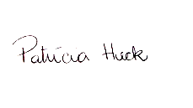
Patrícia Heck

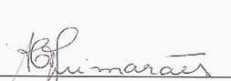
Adriana Coutinho de Azevedo Guimarães

Camila da Cruz Ramos de Araújo

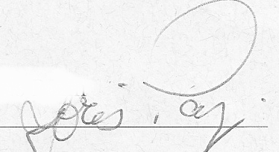
Joris Pazin
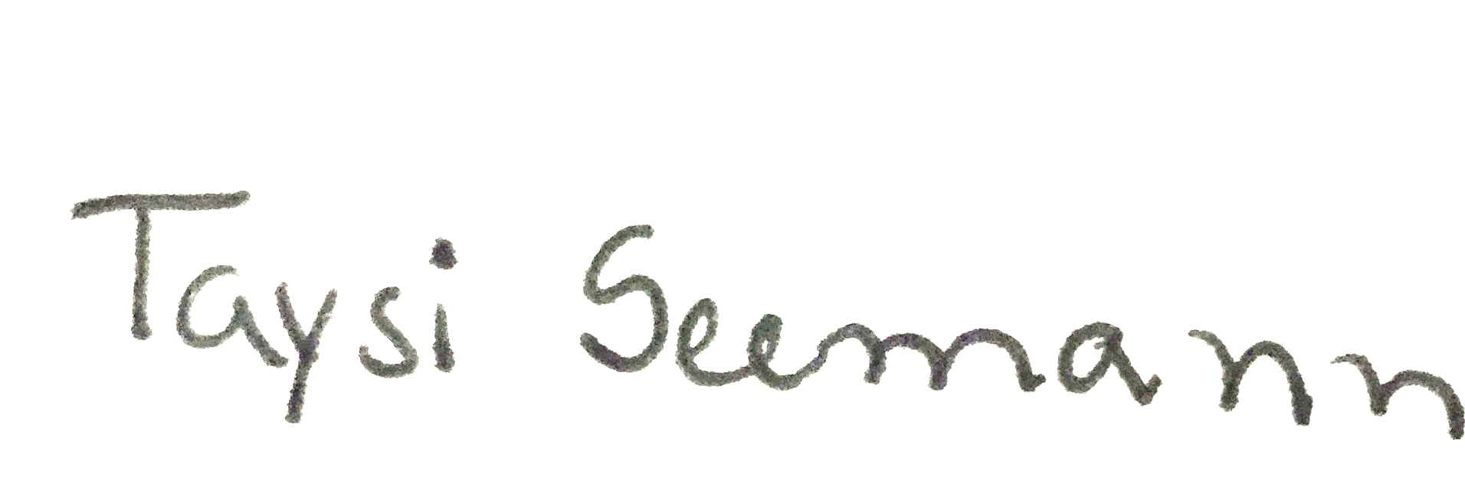
Taysi Seemann

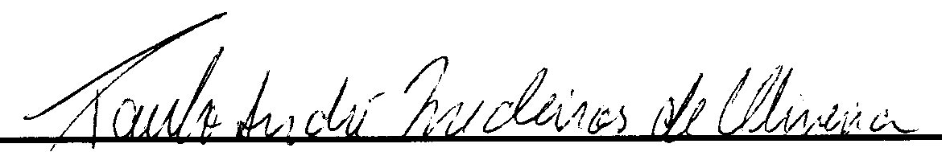
Paulo André Medeiros de Oliveira

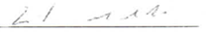
Zenite Machado

